RIWAYAT HIDUP

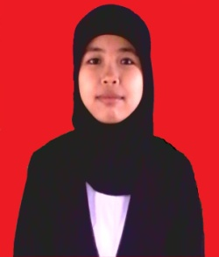
Jumasni lahir di Mamuju pada tanggal 12 Mei 1991. Anak kelima dari tujuh orang bersaudara dari pasangan bapak Abunawas (Almarhum) dan ibu Hj. Mastura. Menyelesaikan pendidikan di SD Inpres Losso Kecamatan Sampaga Kabupaten Mamuju, SLTP Negeri 2 Liliriaja Kabupaten Soppeng tahun 2006, MA Pondok Pesantren Yasrib Watang Soppeng tahun 2009.
Kemudian melanjutkan pendidikan di Universitas Negeri Makassar (UNM), Fakultas Ilmu Pendidikan, Program Studi Pendidikan Guru Sekolah Dasar (PGSD), program Strata 1 (S1) bertempat di UPP PGSD Makassar Fakultas Ilmu Pendidikan Universitas Negeri Makassar hingga tahun 2016.

